Kiegészítő feladat gyorsabban haladó, asztali számítógépet vagy laptopot használó résztvevők számára
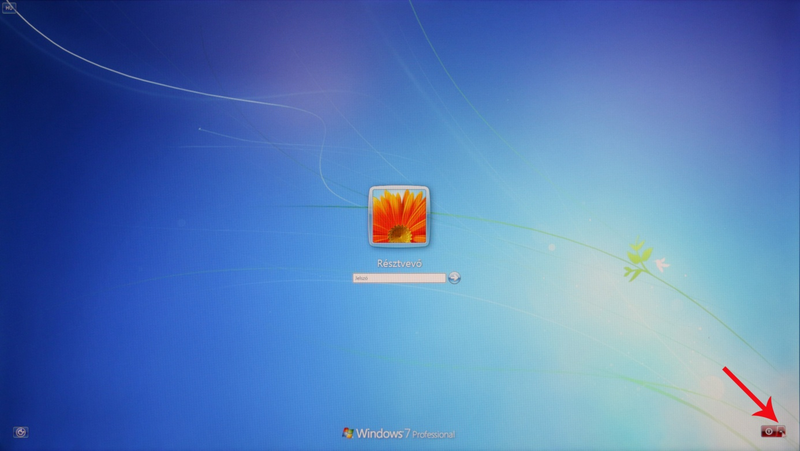

Az asztali számítógépet, vagy laptopot a bejelentkező képernyőről is ki lehet kapcsolni, alvó módba lehet állítani.

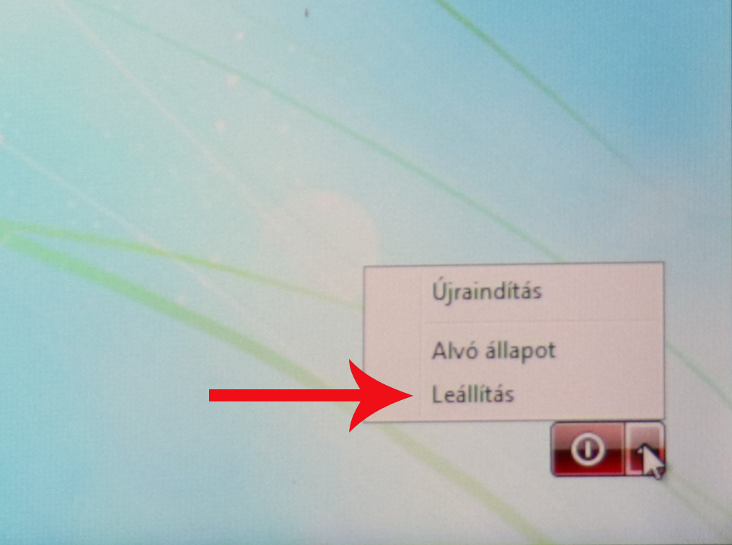

A bejelentkező képernyőről kapcsoljuk ki az asztali számítógépet, vagy laptopot.

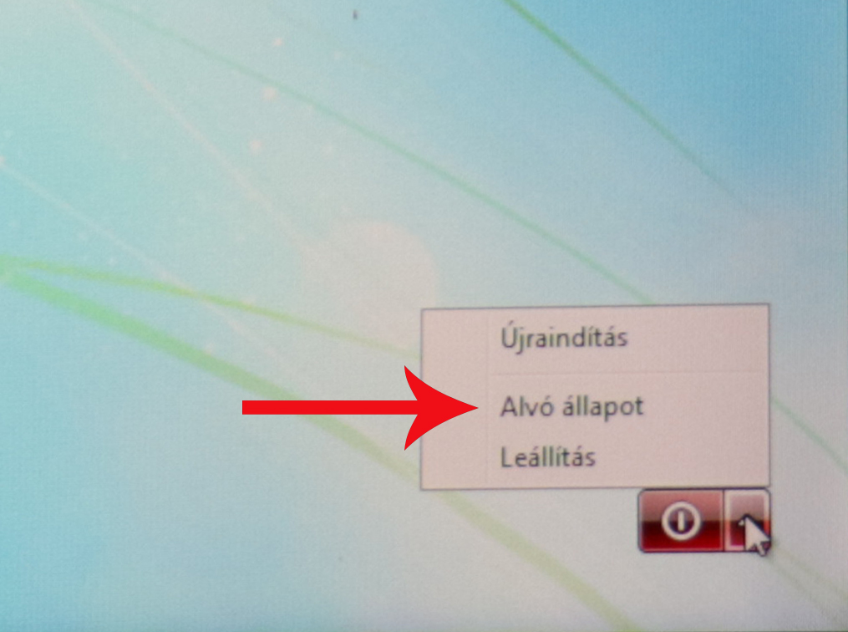

A bekapcsoló gombot megnyomva kapcsoljuk vissza az asztali számítógépet, vagy laptopot. A bejelentkező képernyőről helyezzük alvó módba.

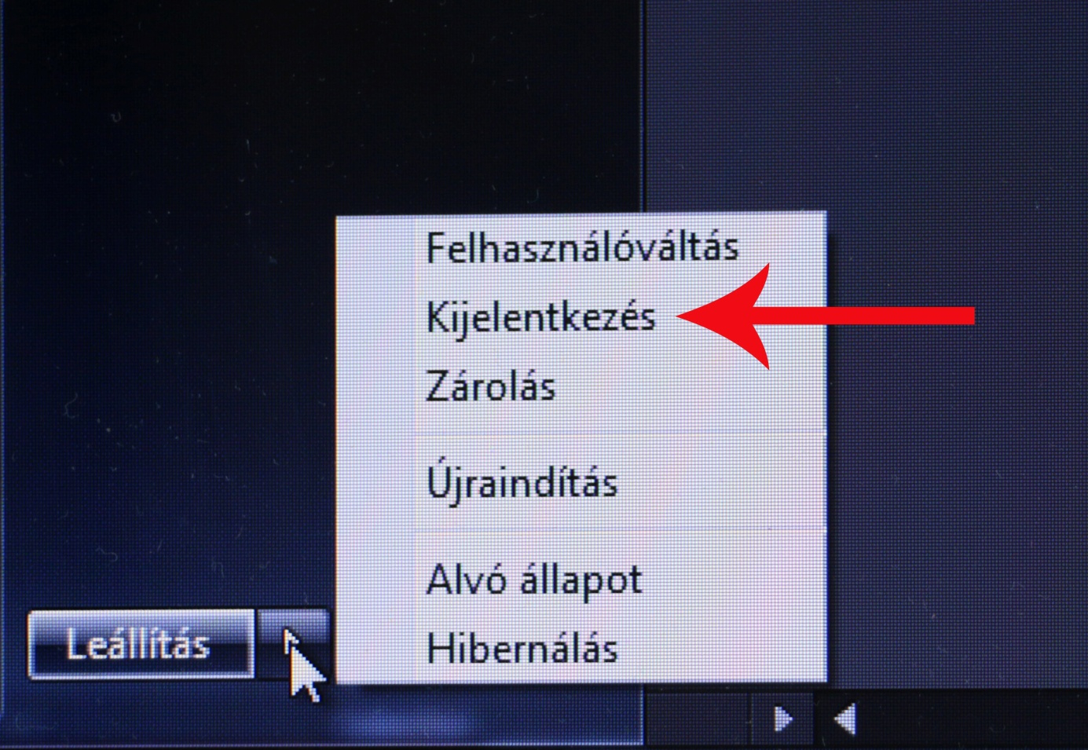

Ha már be vagyunk jelentkezve, akkor a Start gombra kattintva, majd a "Leállítás" gomb mellett lévő háromszögre kattintva kijelentkezhetünk.

